**ГЕРБАРИЙ**

**Правила изготовления и хранения**

**ВВЕДЕНИЕ**

Термин ***«гербарий»*** (лат. ***herbarium*** от ***herba*** – трава) появился в XVI в. В настоящее время термин «гербарий» используют для обозначения коллекций засушенных растений, а также целого научного учреждения или отдела, в котором хранятся гербарные коллекции, предназначенные для научных работ по систематике, флористике, географии растений, генетике и селекции, растениеводству.

Искусство сохранять растения в виде плоских засушенных образцов (гербария) возникло в XVI веке, в эпоху Возрождения. Изобретателем метода гербаризации считают профессора Пизанского университета Луку Гини. Первые учреждения – гербарии – находились при ботанических садах. Один из древнейших – гербарий города Падуя (Италия) – создан в 1545 г., а несколько раньше, в 1540 г., там возник первый ботанический сад. В настоящее время гербарии как крупные научные учреждения или отделы существуют при всех ботанических садах и университетах мира.

В создании ценных гербарных коллекций, являющихся сейчас национальным и мировым достоянием, принимали участие не только ботаники, но коллекционеры-любители. Для того, чтобы любительские гербарные сборы имели научную и эстетическую ценность, необходимо знание основных правил изготовления гербария.

**СБОР РАСТЕНИЙ**

Цели создания коллекции гербария могут быть различными. Например, исследовать флору области, района; собрать гербарий кормовых, лекарственных, сорных, ядовитых растений; собрать листья, побеги, соцветия, цветки растений для изготовления учебного морфологического гербария.

**Оборудование, необходимое для гербаризации растений. Правила работы с инструментами для сбора растений. Правила техники безопасности при сборе растений и работе с оборудованием.**

***Инструменты для выкапывания растений*** (копалки) должны быть простыми, прочными и удобными для ношения. Собирая растения в природе, часто приходится иметь дело с очень плотным грунтом. Садовые совки и ножи могут сломаться при попытке выкопать ими растения из такого грунта. Мы рекомендуем использовать для выкапывания растений из плотного грунта стамески (рис.1). Это очень прочные инструменты, шириной 25-35 мм. Носить стамеску можно у пояса в футляре из плотной материи или в полевой сумке. Чтобы случайно не оставить копалку на месте сбора, в рукоятку можно продеть шнур и привязать ее к поясу.

Рис 1 Стамески

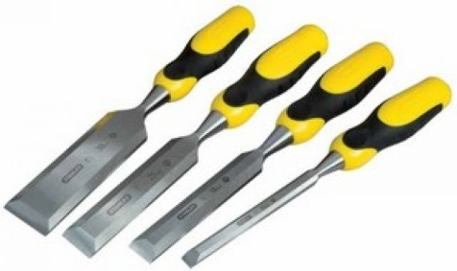***Гербарные прессы*** служат для засушивания растений. Правила работы с гербарными прессами описаны в главе «Сушка растений».

***Препаровальные иглы*** используют при определении растений для препарирования цветков, плодов, а также для расправления тонких частей растений при укладке их в гербарный пресс. С иглами нужно обращаться осторожно: держать препаровальные иглы нужно остриями вниз, чтобы не поранить себя и окружающих.

Очень осторожными нужно быть в новых, незнакомых местностях: осваиваться постепенно, не ходить далеко, особенно в одиночку, уметь ориентироваться по картам, схемам, солнцу, местным приметам. Во всех случаях нужно оставлять на базе предполагаемую схему своего маршрута.

При гербаризации ядовитых растений нужно быть очень осторожным, особенно с вехом, аконитом, чемерицей: после работы с ними необходимо тщательно вымыть руки.

**Выбор погодных условий для сбора растений. Способы сохранения собранных растений до закладки в гербарный пресс.**

Растения для гербария собирают **в сухую погоду**, иначе они потеряют при сушке естественную окраску. Если растения оказались влажными, перед закладкой в пресс их подсушивают с помощью любой хорошо впитывающей воду бумаги (промокательной, фильтровальной, оберточной и т.п.). Необходимо взять с собой блокнот и карандаш для записей, заранее нарезанные кусочки чистой бумаги (7x13 см) для полевых этикеток, а также 20-50 газетных листов. В одну газету удобно завернуть растения, которые можно обозначить ботаническим термином ***гербарный сбор***, т.е. весь однородный, принадлежащий одному виду (или одной внутривидовой таксономической или морфологической группе) материал, который собран одновременно в одном местообитании. Обычно собирают 2-3 и более экземпляров растения, с тем чтобы 1-2 из них оставить в своем гербарии, а прочие использовать для определения растения (часто для этого нужно рассмотреть цветки, соцветия и пр., что лучше делать не на том экземпляре, который мы закладываем в гербарий) или для обмена. Экземпляры одного сбора по отношению друг к другу считаются дубликатами (дублетами). Существуют еще такие понятия, как гербарный экземпляр и гербарный лист. ***Гербарный экземпляр (образец)*** – то количество собранного единовременно в одной точке материала, которое может достаточно хорошо представить растение одного вида. Гербарный экземпляр не должен быть меньше одного гербарного листа, заполненного высушенными растениями. Если же растения крупные, как, например, виды рода ***Arctium (лопух***), то один достаточно полный гербарный экземпляр займет 2-4 гербарных листа. Его можно характеризовать качественно: хорошо или плохо высушен, полно или неполно отражает морфологию (строение) растения и т.п. ***Гербарным листом*** называется лист бумаги гербарного формата (А3) со смонтированными на нем растениями. Можно употреблять этот термин и для еще не монтированных растений, лежащих в одной сушильной рубашке и предназначенных для монтировки на одном листе. В газету, куда заворачивают растения одного гербарного сбора, сразу надо положить ***полевую этикетку***: листок бумаги, на котором простым карандашом записано, где, когда и кем собраны растения (без этого они теряют научную ценность). Окончательную, чистовую этикетку составляют при оформлении гербария после уточнения названия растения.

Не следует брать в гербарий поврежденные, больные, угнетенные растения. Гербарий болезней или повреждений растений, если в нем есть потребность, собирают специально.

**Сбор травянистых и древесных растений для гербария.**

Нужно стараться собрать растение как можно более полно, чтобы в гербарии были представлены его вегетативные и репродуктивные органы. **Травянистые растения** нужно собирать в цветущем состоянии или с плодами, и обязательно с подземными частями: корневой системой или корневищами, клубнями, луковицами. У **древесных растений** собирают ветки с цветками или плодами, различные типы вегетативных побегов (нормальные, укороченные, порослевые), а также кусочки коры, молодые сеянцы.

Выкопав растение, нужно тщательно и осторожно (чтобы не повредить подземные органы, которые иногда очень нежны) отряхнуть землю, а если грунт глинистый и сырой, то, по возможности, смыть его.

Если на собранных растениях мало цветков или плодов, нужно вложить (прямо в лист или предварительно в пакетик) дополнительные, собранные здесь же с того же или с других экземпляров, чтобы потом, при необходимости препарирования этих органов, не портить гербарный образец. Если цветки очень нежные и имеют сложную конфигурацию, т.е. могут деформироваться при сушке, следует сделать на листке или в дневнике набросок их контура.

Не следует закладывать в гербарный лист слишком массивные экземпляры: целые кочки осок, крупные ветви деревьев и т.п. Их надо препарировать: от кочки, например, можно отделить небольшую группу связанных друг с другом побегов. Коллекции крупных плодов, образцов древесины, спилов стволов деревьев следует собирать и хранить отдельно.

**СУШКА РАСТЕНИЙ**

**Методика работы с гербарным прессом.**

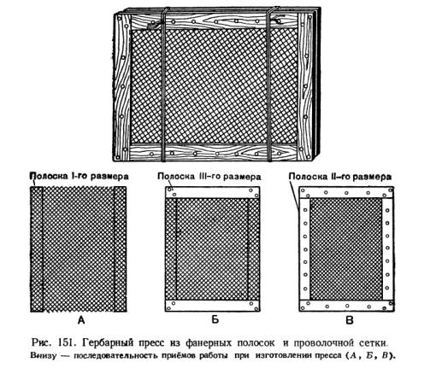Высушенные для гербария растения должны сохранить характерный для них внешний вид и цвет, а также некоторую эластичность. От качества сушки в значительной степени зависит ценность гербария. Собранные растения сушат в специальных ***гербарных прессах***. Портативными прессами могут служить гербарные сетки, представляющие собой две рамки из деревянных брусков сечением 40 x 15 мм с прибитой с одной стороны каждой рамки решеткой из стальной проволоки диаметром 1,5-2,5 мм с 1-2 более узкими поперечинами или без них. Для сеток оптимален размер (42-44) х 30 см, который определяется форматом гербария с припуском 1-2 см по ширине и длине. Затягивают рамки льняным или плетеным капроновым шнуром (рис. 151) таким образом, чтобы было удобно завязывать и развязывать сетки. Предпочтительнее всего засушивать растения между листами сменной бумаги: фильтровальная бумага дешевых сортов, не проклеенная оберточная бумага, старые газеты (лист газеты формата А2 складывается пополам).

Всю заготовленную бумагу необходимо обрезать по одному формату, принятому для гербария. Наиболее приемлемые в нашей стране и за рубежом размеры гербарного листа: длина 40-44 см и ширина 28-30 см.

Одновременно готовят «рубашки» – обертки, в которые укладывают растения. Их не меняют до окончательного высыхания растений. Для этого складывают половину большого газетного листа пополам так, чтобы каждая «створка» ее была однослойной. Хорошо еще сделать у «рубашки» клапан, загнув свободный край на 2-3 см. Это не даст растению выпасть при перекладке пресса и позволит быстро отличить «рубашку» с растением от сушильных газет.

**Условия, необходимые для получения качественного гербария**

***Хорошее качество прессования дают правильная укладка растения, достаточное количество и частая смена сушильных газет, а также оптимальная степень стягивания пресса.***

При сушке в гербарной сетке одну рамку пресса кладут сеткой вверх. На сетку надо положить 4-5 газет, затем – открытую «рубашку», в которую и будет закладываться растение. Закладка – самый ответственный момент при изготовлении гербария. Прежде всего надо расправить свежее растение на листе так, чтобы его части, по возможности, не налегали друг на друга, и сохранялось естественное положение частей растения. Между налегающими друг на друга листьями или побегами полезно проложить кусочки бумаги. Это особенно необходимо, когда грубый стебель налегает на тонкий лист растения: без проложенной бумаги лист в этом месте почти неизбежно будет деформирован. Кусочки бумаги следует также класть между налегающими друг на друга листьями, особенно если они соприкасаются нижней стороной, более богатой устьицами.

При засушивании цветков, а также корзинок сложноцветных под них подкладывают тонкий слой ваты и сверху прикрывают кусочком тонкой бумаги. После окончания сушки вату аккуратно снимают с помощью пинцета: она легко отделится, если растение полностью высохло. Укладывать растения надо так, чтобы и количество, и расположение растений на листе остались без перемен вплоть до окончательного оформления гербария.

Лист должен быть заполнен растениями или их частями по возможности полно и равномерно. На один лист кладут несколько экземпляров небольших растений, а совсем мелких – и два-три десятка. Крупное растение, наоборот, приходится резать на части и размещать на нескольких листах. У особенно крупных растений приходится некоторые части отбрасывать и класть только один-два сегмента каждого типа органов (например, у крупных зонтичных вроде борщевиков – часть среза корня, прикорневой лист или его часть, часть стебля и стеблевой лист, часть зонтика). Если растение высокое, но не очень мощное и ветвистое, его стебель следует перегнуть 1-3 раза под острым углом, чтобы все растение уместилось на одном листе. Следует именно перегибать стебли и листья под углом, а не сгибать их дугой, чтобы не создать ложного впечатления об их форме роста. Дугой или кольцом можно сворачивать лишь слабые стебли (как стебли водных растений), которые и в природе могут оказаться свернутыми таким образом, а также тонкие и длинные листья некоторых осок и злаков (например, ковылей). У сильно ветвистого или густо облиственного растения можно удалить часть ветвей и листьев, но так, чтобы следы искусственного удаления были видны.

Сразу после укладки растения необходимо положить в «рубашку» вместе с растением ***полевую этикетку*** с подробным указанием места и времени сбора, иначе гербарий не будет иметь научной ценности.

Между соседними «рубашками» с растениями кладут по две-три газеты.

Толщину стопки с растениями, закладываемой в пресс, нужно сделать равномерной, для чего укладывать листы, располагая растения корнями и толстыми частями попеременно то в одну, то в другую сторону. Если при прощупывании поверхности пачки все-таки чувствуются бугры и впадины, впадины нужно заложить комками смятой сушильной бумаги.

В пресс не следует помещать более 25 «рубашек» с растениями. Когда уложено и расправлено последнее растение, нужно положить поверх него 4-5 газет, закрыть всю пачку второй половинкой пресса (сеткой внутрь) и завязать его веревкой, стараясь затянуть ее посильнее. При слабом затягивании пресса растения будут деформироваться, при слишком сильном – сплющиваться. Оптимальная степень стягивания пресса определяется на опыте. Пресс с растениями размещают в сухом, хорошо проветриваемом помещении. Сушить растения под открытым солнцем не следует: их окраска становится бледнее.

В начале сушки следует перекладывать пресс **каждые 6-12 часов**. Для этого нужно развязать пресс и заменить отсыревшие газеты на сухие. При этом «рубашки», в которых находятся растения, не меняют и не перемещают растения в них. Это может смять и испортить образцы. Отсыревшие газеты просушивают, развесив на веревках или разложив на полу, при раскрытых окнах. По мере высыхания растений перекладывать пресс достаточно один раз в день.

Пачка растений примерно в 30-40 листов при аккуратной смене газет и сухой теплой погоде может быть высушена за 3 дня. Хорошо высушенные растения должны быть упругими, но не ломкими, если же некоторые части их вялые и легко сгибаются, значит, растение высушено плохо.

Окончание сушки определяется по исчезновению живого зеленого цвета, а еще вернее – прикладыванием к губам: ощущение холода свидетельствует о том, что сушка не закончена. Если растение приподнять за стебель, то еще не высохшие части поникнут.

**НАУЧНАЯ ЦЕННОСТЬ ГЕРБАРИЯ. ЭТИКЕТАЖ**

**Правила написания полевых и чистовых этикеток.**

После полного высыхания растений необходимо аккуратно убрать все вспомогательные материалы – кусочки бумаги, ваты – и написать окончательную («чистовую») этикетку. Окончательный этикетаж нужно провести как можно скорее, не дожидаясь полного определения растения. Чистовой этикетаж – операция, которая завершает круг обязанностей коллектора (человека, собравшего и засушившего растения). Для чистовых этикеток следует брать белую писчую бумагу, которую нужно нарезать на кусочки. Наиболее распространенный формат этикеток – 10 x 7 и 14 x 9 см. Порядок обозначения сведений на этикетке коллектор должен твердо помнить и соблюдать. Если растение не определено коллектором, следует оставить в верхней части этикетки место для названия растения: его можно вписать туда позже. Но очень важно, чтобы коллектор сразу внес следующие данные, которые никто, кроме него, сообщить не может: ***место сбора, дату сбора*** растения, ***фамилию и инициалы коллектора.*** Для подклейки этикеток, пакетиков и пр. следует пользоваться синтетическим клеем ПВА. Ни в коем случае не следует употреблять при монтировании так называемый конторский силикатный клей: он разрушает бумагу и обесцвечивает любые надписи.

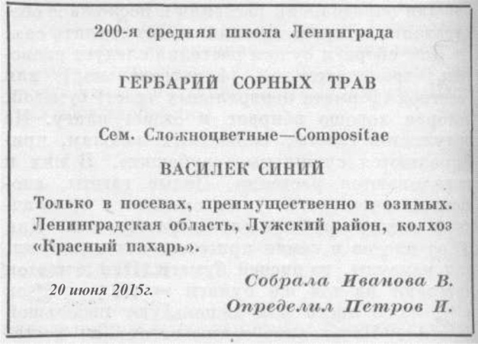

**ОПРЕДЕЛЕНИЕ РАСТЕНИЙ**

Определять растения лучше всего на свежем материале, до увядания. Поэтому при сборе растений для гербария рекомендуется собрать дополнительно еще 1-2 экземпляра специально для определения. Можно проводить определение и на сухом материале, но в этом случае бывает трудно рассмотреть строение цветков и иных мелких деталей.

Возможны три способа определения:

1) по литературным пособиям (определители растений, ботанические атласы, иллюстрированные справочники по лекарственным, сорным, декоративным растениям и пр.); 2) путем сравнения с гербарными образцами, определение которых проводили специалисты; 3) обратившись к самим специалистам.

**МОНТИРОВАНИЕ ГЕРБАРИЯ**

Для гербария используют определенный формат листа. Во многих гербариях мира формат гербарного листа близок к 42x28 см (А3). Резать бумагу лучше всего в типографии, где есть специальные резаки, или использовать чертежную бумагу размером А3.

Задача монтирования – придать гербарному образцу форму, наиболее удобную для последующего хранения и использования. Перенося растение из «рубашки» на монтировочный лист, мы еще раз можем выправить недостатки в расположении растений, допущенные при сборе или высушивании. Самые толстые части растений стараются расположить ближе к краям. Если растений на листе мало и заполнить ими весь лист равномерно нельзя, их надо помещать не на середину листа, а ближе к краям. Этикетку предпочтительнее помещать **у нижнего правого края листа**. Наилучший способ прикрепления растений к бумаге – пришивание наиболее жестких и толстых частей прочными нитками и прикрепление более тонких частей узкими бумажными полосками. Растения прикрепляют так, чтобы они не болтались на листе, не наезжали одно на другое и не высовывались за края листа. Фиксировать растение намертво, совершенно лишая все его части всякой подвижности, не следует: при малейшем изгибе листа бумаги растение будет ломаться. По этой же причине нельзя фиксировать самые кончики листьев: это приводит только к тому, что кончик обламывается. Крупную листовую пластинку можно поклеить с нижней стороны вдоль главной жилки листа. Каждый стежок должен быть отдельным. Очень хорошо с оборотной стороны листа заклеить маленьким листочков узелок. К основному монтировочному листу приклеивается калька того же размера, чтоб обеспечить наибольшую сохранность гербария.

Источники:

М.Е. Павлова, И.И. Истомина, А.А. Терехин.

Гербарий. Правила изготовления и хранения/

Учебно-методическое пособие для студентов специальностей «Агрономия», «Ландшафтная архитектура», «Ветеринария», «Фармация».

M,: Изд-во РУДН, 2014. – 38 с.